Cuándo fue la última vez que...




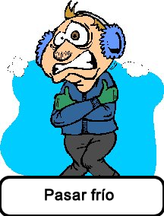
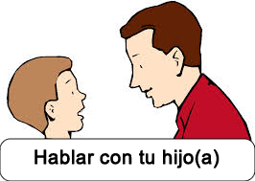

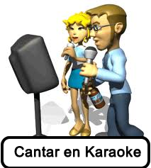


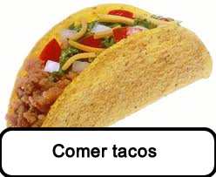


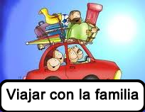


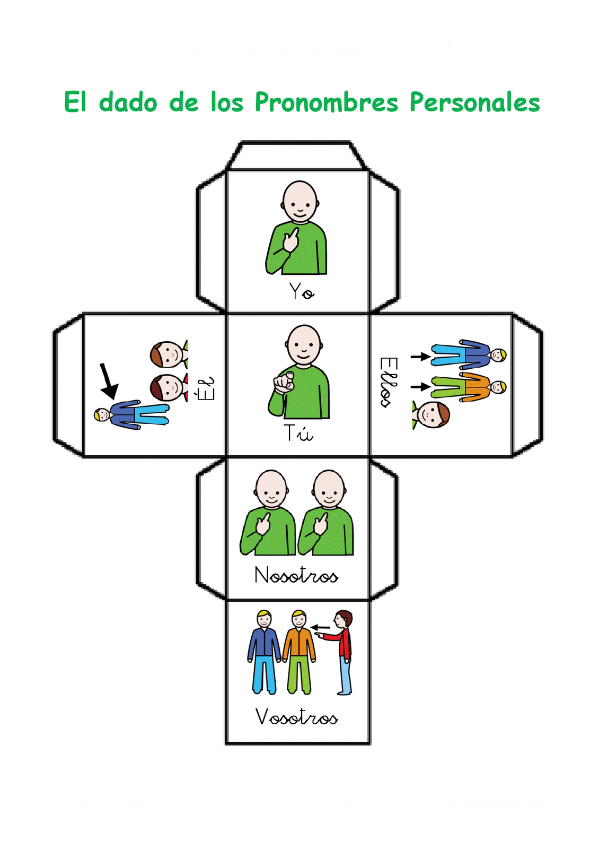
Observa la imagen e imagina que pasó que esa chica está tan sola en ese muelle...

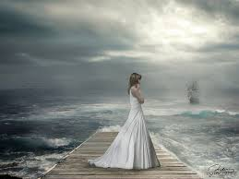

Vamos a dercubrilo ahora, pero antes completa la letra de la música conjugando los verbos en pretérito indefinido en la persona gramatical señalada.

En el muelle de San Blas – Maná

Ella despidió a su amor
Él _________ (partir/3ªSg) en un barco
En el muelle de San blas
Él _________ (jurar/3ªSg) que volvería
Y empapada en llanto ella _______ (jurar/3ªSg)
Que esperaría
Miles de lunas _______ (pasar/3ªPl)
Y siempre ella estaba en el muelle esperando
Muchas tardes se ___________ (anidar/3ªPl)
__________ (anidarse/3ªPl) en su pelo
Y en sus labios
Llevaba el mismo vestido
Y por si él volviera
No se fuera a equivocar
Los cangrejos le mordían
Su ropaje, su tristeza
Y su ilusión
Y el tiempo ___________ (escurrirse/3ªSg)
Y sus ojos se le _________(llenar/3ªPl)
De amaneceres
Y del mar ___________ (enamorarse/3ªSg)
Y su cuerpo se enraizó
En el muelle
Sola.. sola en el olvido
Sola... sola con su espíritu
Sola... sola con su amor el mar
Sola... en el muelle de San blas
Su cabello se ___________(blanquear/3ªSg)
Pero ningún barco
A su amor le devolvía
Y en el pueblo le decían
Le decían la loca
Del muelle de San blas
Una tarde de abril
La ___________ (intentar/3ªPl) trasladar
Al manicomio
Nadie la pudo arrancar
Y del mar nunca jamás
La _________(separar/3ªPl)
Sola.. sola en el olvido
Sola... sola con su espíritu
Sola... con su amor el mar
Sola... en el muelle de San blas
________(quedarse/3ªSg), ________(quedarse/3ªSg), sola, sola
________(quedarse/3ªSg), ________(quedarse/3ªSg)
Con el sol y el mar
________(quedarse/3ªSg) ahí ________(quedarse/3ªSg) hasta el fin
________(quedarse/3ªSg) ahí
________(quedarse/3ªSg)
En el muelle de san blás
Oh....
Sola, sola ________(quedarse/3ªSg)
Sola sola

